Communiqué presse Bruz, le 15 janvier 2019
Titre : Arrivée d’Eric Laurensot à la direction de l’Institut Maupertuis
Nouveau directeur depuis le mois d’octobre de l’Institut Maupertuis, Centre de Ressources Technologiques (CRT) dédié à l’automatisation, la robotisation et la traçabilité des procédés industriels, Eric Laurensot était depuis 10 ans membre du Directoire. Il prend la succession d’Hubert Boury qui a fait valoir ses droits à la retraite.
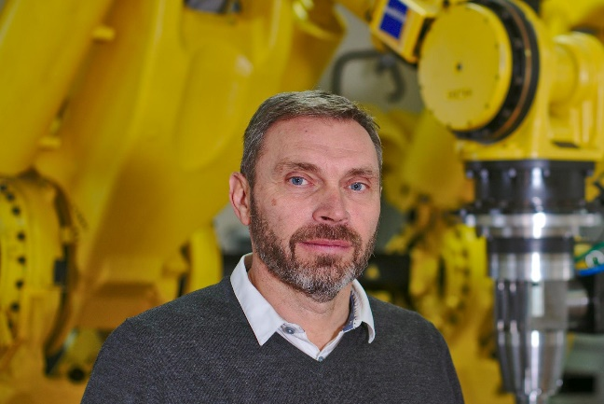 | D’abord Responsable de production chez BEMA Ingénierie en 1991 puis dirigeant de Grenier-Charvet qui réalisait des biens d’équipements pour la filière automobile et les fabricants de peinture.  Il a ensuite, à travers sa société de conseil, accompagné le développement de PME régionales pendant une quinzaine d’années. Durant cette période, il a aussi travaillé à la structuration de la filière automobile en collaborant avec Performance 2010 (devenu Autéo) et à la création du Pôle de Compétitivité Automobile Haut de Gamme (devenu ID4CAR).

Quelles sont vos 1^{ères} impressions à votre arrivée ?
« Depuis mon arrivée, je suis frappé par le niveau d’expertise de l’équipe composée d’une quinzaine de personnes passionnées, docteurs, ingénieurs et techniciens. L’institut Maupertuis s’est construit depuis sa création en 2003 sur de fortes compétences en applications industrielles de laser et en métallurgie dans l’assemblage multi-matériaux et dans la fabrication additive métallique. Pour développer et qualifier les procédés industriels de demain, l’équipe s’appuie sur des équipements de pointe dont une dizaine de robots industriels et un laser de 12 kW (un des plus puissants en France) équipé de différentes têtes de soudage.
Par ailleurs l’institut Maupertuis possède une solide expertise pour accompagner les PME à la fois dans leurs projets d’innovation et dans la modernisation de leur outil de production via des dispositifs régionaux comme BREIZHFAB dont nous sommes un des partenaires, aux côtés de la Région Bretagne, de l’Etat, du Cetim, de l’UIMM Bretagne et des CCI Bretagne et territoriales. » Implanté sur le campus de Ker Lann, l’Institut a noué des partenariats stratégiques avec les académiques à proximité, en particulier l’ECAM et l’ENS de Rennes.
C’est quoi l’ADN et quelles sont les ambitions de l’Institut Maupertuis ?
L’équipe est animée par des valeurs fortes : le professionnalisme, l’éthique et le partage des connaissances et de ses savoir-faire. Son ancrage régional en fait un acteur majeur de l’écosystème breton de l’innovation.
Forts de tous ces acquis, nous souhaitons conforter notre position de leader des technologies avancées en soudage (laser, hydride, FSW), et aller encore plus loin en devenant un acteur majeur de la Fabrication Additive métallique avec nos partenaires historiques.

A propos de l’Institut Maupertuis http://www.institutmaupertuis.fr/
Créé en 2003 par un collectif d’industriels, près de Rennes, l'Institut Maupertuis est un Centre de Ressources Technologiques (CRT) dédié à l’automatisation, la robotisation et la traçabilité des procédés industriels. Il développe des process industriels novateurs puis en assure le transfert aux entreprises par des études technico-économiques, du prototypage et de la qualification sur pièce à échelle 1. Il travaille pour de grands groupes et des PME du secteur automobile, de l'aéronautique, de la construction navale... Son expertise porte sur le traitement des matériaux, l’automatisation, la robotique et la traçabilité industrielle : soudage laser, soudage par friction malaxage, traitement de surface par laser, fabrication additive métallique, vision industrielle 3D, génération automatique de trajectoires, gestion des flux par RFID et IIOT. L’institut Maupertuis assure un conseil technologique neutre et la confidentialité de vos projets.

- - - - - - -
Contact presse :
Eric Laurensot Institut Maupertuis • 02 99 05 84 56 • eric.laurensot@institutmaupertuis.fr
- - - - - - -

